４ 義務教育までの学校
（１） 新教育令の概要
教育令制度の背景 明治５年の学制は全国一律に施行したため、あまりにも画一に過ぎて地方の実情にそわない面があり、また学校設立が性急すぎて村民のなかに溶け合わない実情がめだち、せっかくの就学者も登校を嫌う者がめだつようになった。政府はこれらの面を重視し、明治９年に一部小学規則の改正をはかったものの、住民の期待できるようなものではなかった。明治天皇は国民の教育制度の普及浸透には大きな関心をもたれ、明治１１年に東海、北陸地方を御巡幸になり、各村々の学校施設や内容を視察になってその実態の貧弱さにいたく憂慮されたといわれる。政府はこうした状況のなかで、教育制度の抜本的な改正を決意し、明治１２年９月太政官布告をもって新たに教育令を制定し、旧来の学制を廃止することになった。
この教育令は廃止された学制に比して簡潔になり、４７条をもって教育制度の基本を定めているが、その大意を示せばおおむね次のとおりである。
新教育令の大意
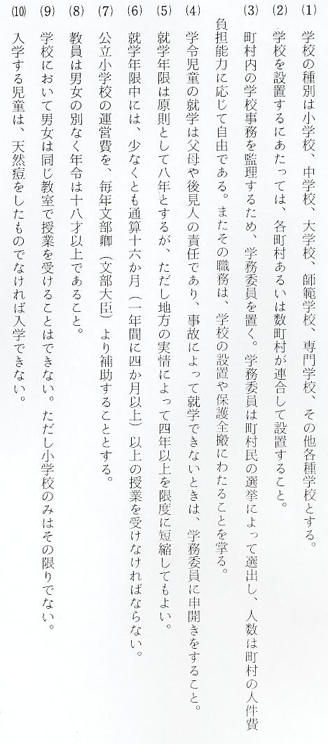

教育令の中で注目 このなかで注目されるのはまず（４）の項であるが、児童の就学を父母の責任として定義して
すべき点 いて、義務制を近く実施する気構えの程がうかがえる。また（９）の項は″男女７才にして席を同じくせず、″という儒教の教えがそのまま取入れられていて、文明開化を基本にした教育といえども、女子開放の途はまだほど遠いものを感じさせている。修業年限も学制の８年と定めていたのを（５）（６）のように４年間に短縮することも認め、学令児童の就学率向上をねらっていることがうかがえる。
しかしたびたびの教育制度の改革にもかかわらず、就学生徒の数は減少するのみで、かつ学校運営の費用負担に耐えかねて学校廃止の挙に出る村もあるほどで、ここまで築き上げた教育制度
改正教育令と小学 を再検討すべき是非論が高くなってきた。そうした情勢にかんがみて、明治１３年に再度「改正校教則綱領の公布 教育令」が公布され、さらに同１４年５月に「小学校教則綱領」を公布して、小学校教育の課程
を充実した。
小学校教則綱領では（１）小学校を初等科、中等科、高等科に３区分する。（２）学期の区分は初等科３年、中等科３年、高等科２年とし、計８年とする。（３）小学校の授業時間は１日５時間を限度とする。そして１か年の授業数は３２週を下ってはいけない。（４）授業教科は初等科が修身、読書、習字、算術の初歩、唱歌、体操・中等科では前記初等科のほかに地理、歴史、図画、博物、物理の初歩、女子には裁縫・高等科では前記初等、中等科のほかに、化学、生理、幾何、経済の初歩、女子には家事経済の大意など、具体的な内容を盛り込んで充実させている。
こうした改正に次ぐ改正、あるいは新しい通達によって小学校教育の基礎はようやく固まり、定着期にはいったといえる。
文部省の設置と小 明治１８年２月政府官制の大改革が断行され、新しく内閣制度がつくられて各省に大臣がおか
学令の公布 れた。文部省は森有礼が初代文部大臣となり、学校教育の大改革に着手した。すなわち明治１９年３月帝国大学令が公布され、４月に師範学校令、小学校令、中学校令などつぎつぎに公布されていった。これら学校令のうちで庶民に密接な関係をもつ小学校令は、森文部大臣の計画した新教育制度の基礎となったもので、わが国の教育大系を一貫して、大学、中学、小学の３段階に分け、互に関連をもたせて進学の道を開いたものとして注目される。その内容のあらましは次のとおりである。

小学校令のあらま
し
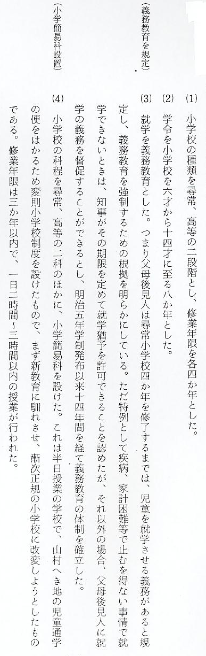
政府は明治３３年１０月新たに小学校令を公布して従来の小学校令を廃止した。これは２３年４月市町村制が実施されたことに伴い、それに必要な諸制度を改正したものであるが、前項の義務教育制度をはじめ、各事項の内容を一層整備したものである。

